职业卫生检测技术服务信息公开表
用人单位  名称 | 青岛新材料科技工业园发展有限公司
地理位置 | 青岛市城阳区臻园路10号
联系人 | 王岳
调查专业  技术人员名单 | 贾健、王洪帅 | 调查时间 | 2023.12.02 | 陪同人 | 崔晓
采样专业  技术人员名单 | 贾健、张心 | 采样时间 | 2023.12.04 | 陪同人 | 崔晓
检测专业  技术人员名单 | 田立茹、郭秀丽、常鑫钰、孙颖、李笑笑、包红艳 |  | 检测时间 | 2023.12.04-2023.12.07
影像资料  （调查影像资料及采样影像资料） | 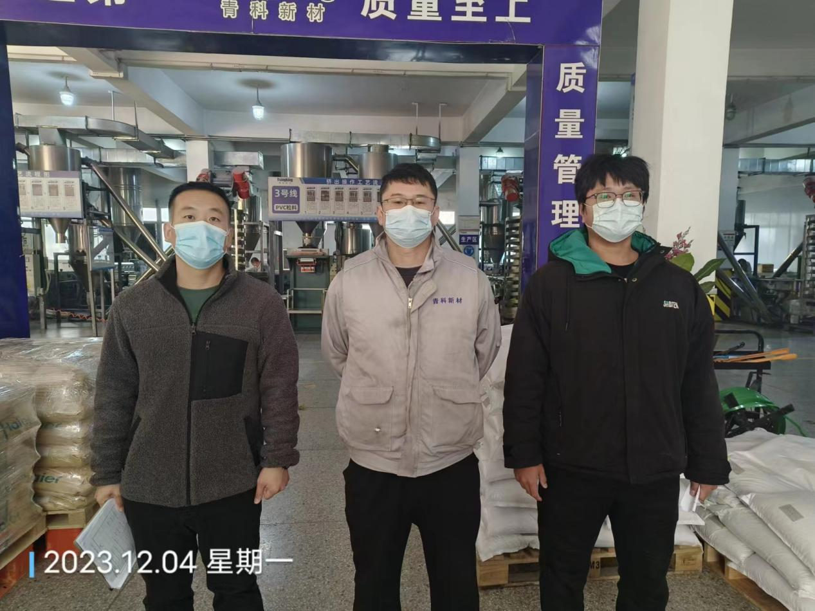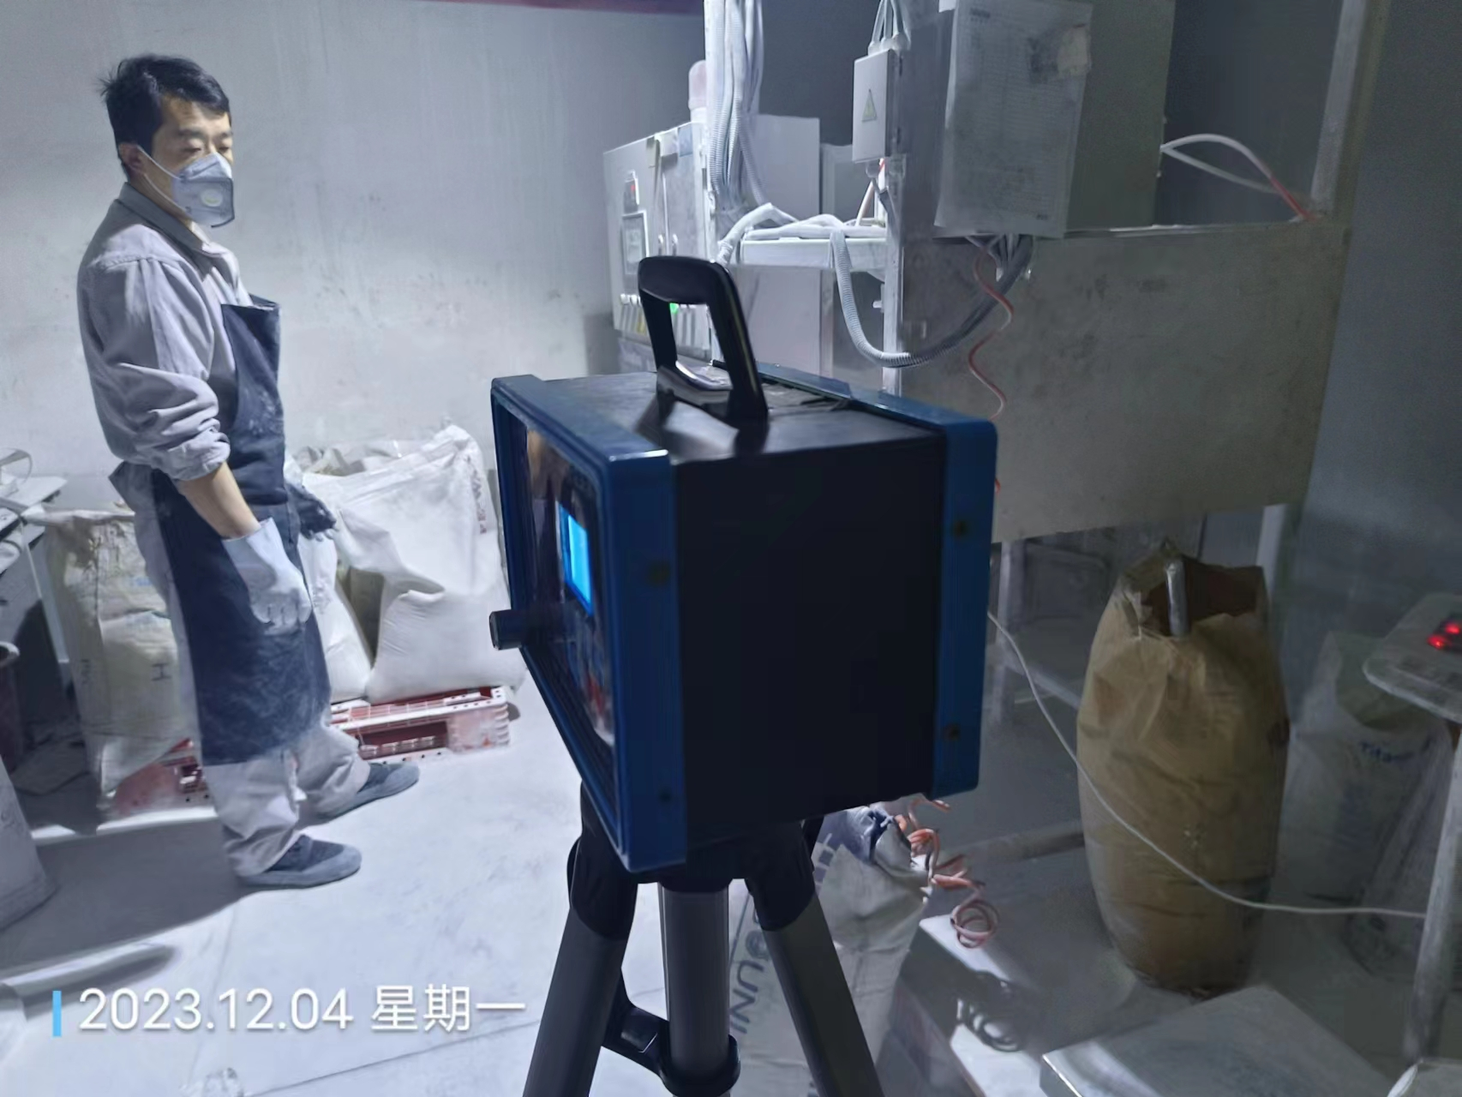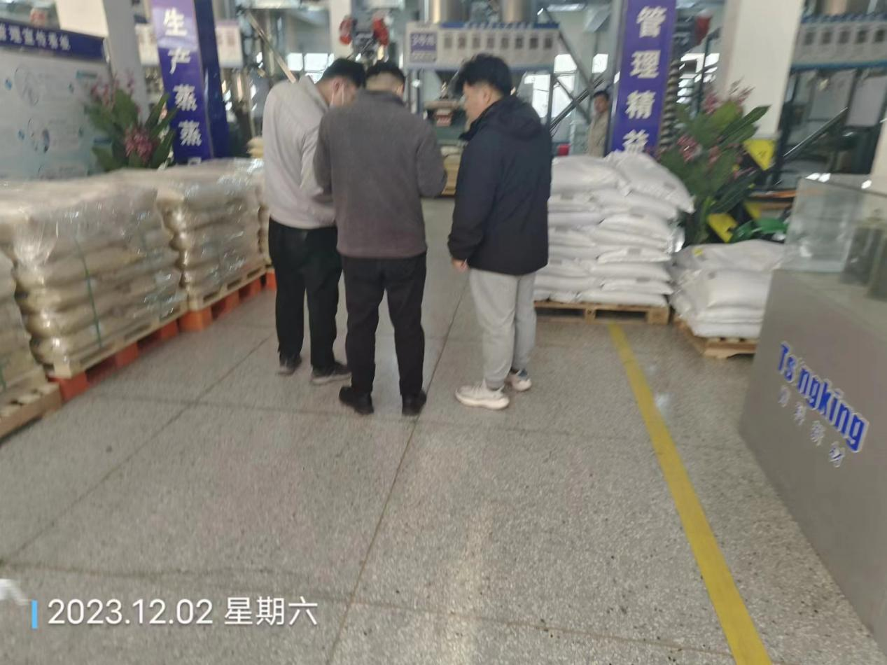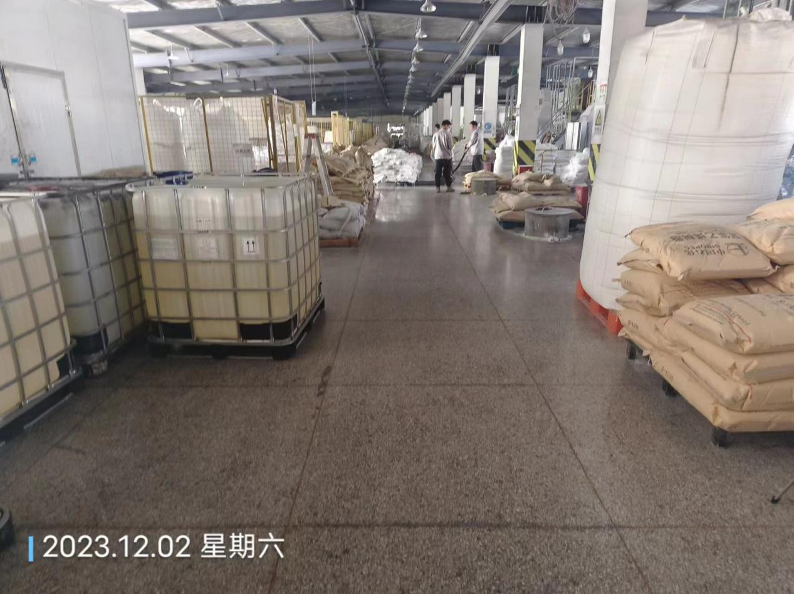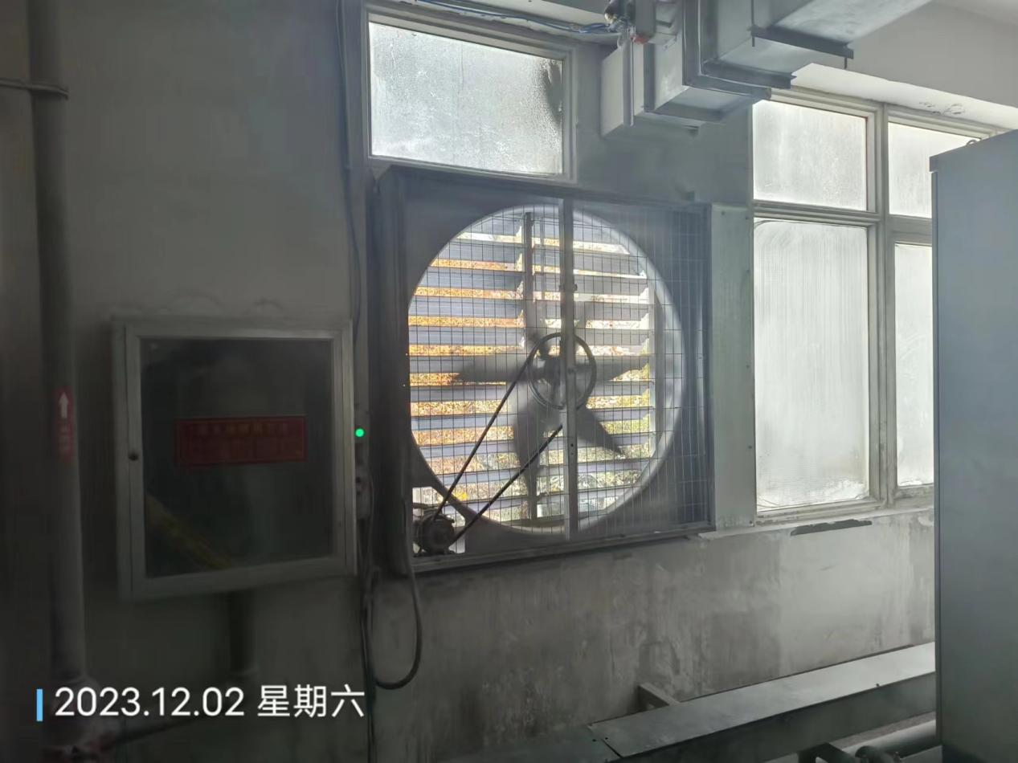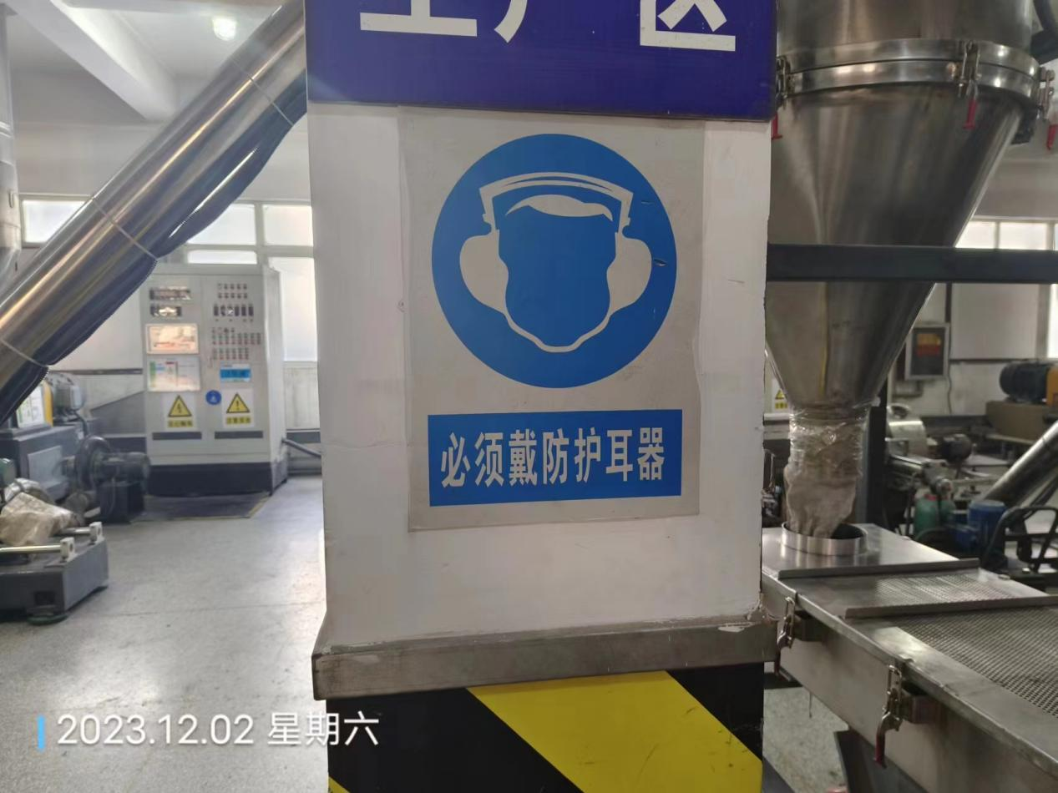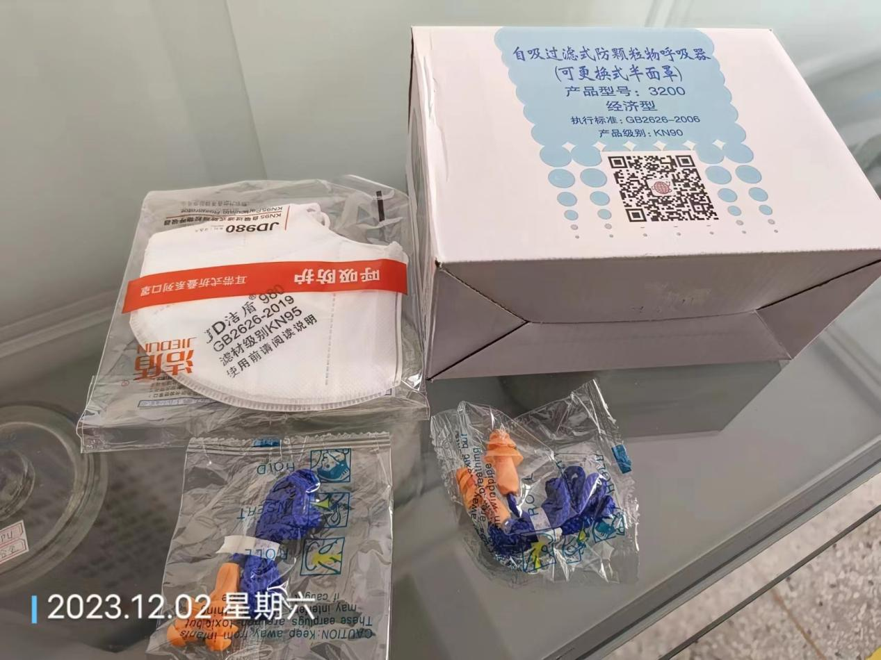
公示日期：2024.01.12

